**Sieć Hopfielda**

Najczęściej stosowane do rozpoznawania lub klasyfikacji obrazów, które są reprezentowane w sposób binarny. Jest to układ wielu identycznych elementów połączonych metodą każdy z każdym. Jest siecią rekurencyjną, gdzie neurony są wielokrotnie pobudzane w jednym cyklu rozpoznawania, co uzyskuje się poprzez pętle sprzężenia zwrotnego.

Funkcja aktywacji pojedynczego neuronu wygląda następująco:

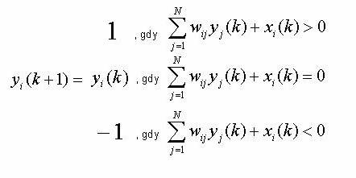

gdzie **i** oraz **j** oznaczają numery neuronów **N**-neuronowej sieci Hopfielda, natomiast **k** przedstawia chwilę czasową. Należy również zwrócić uwagę na to, że składowe wektora **x** w chwili czasowej **k=0** są przepisywane na wyjścia neuronów, natomiast dla **k>0** wejścia są „odpinane” od neuronów (**x=0**).

W trybie uczenia sieci wykorzystywana jest reguła Hebb’a. Wagi obliczane są według wzoru:

